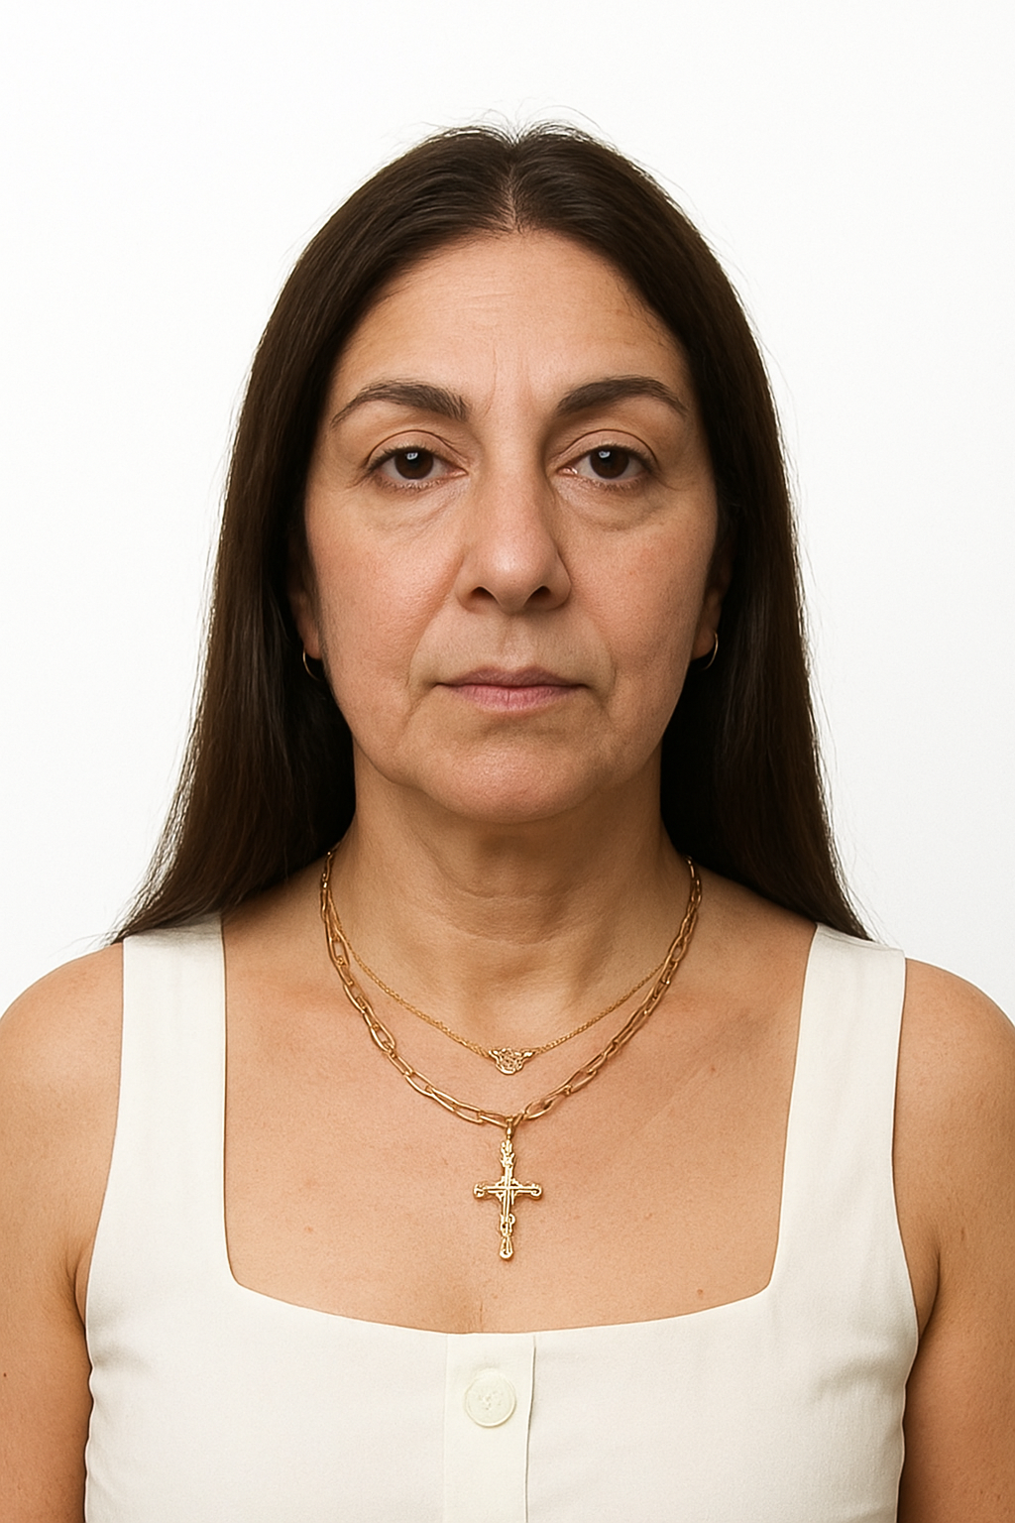
- Datos persoais: Nayara Piñeiro Hermo, nacida en Santiago, Boiro
- Telefono movil:623310515
- Enderezo electronico: napiher10@gmail.com
- Lugar de residencia: Galicia, Boiro
- Estudiante en ies a cachada

EXPERIENCIA LABORAL
Empece con 14 años trabajando los veranos en una peluquería hasta los 16 porque el siguiente año trabaje cara un publico en un bar, luego estuve de estilista de moda peluquería y maquillaje y me dirigí cara el cine acabando actuando en películas. A mis 26 años empece a trabajar de analista de ciberseguridad y hacker ético. Tengo un canal de youtube y redes sociales
FORMACIÓN COMPLEMENTARIA
- Graduado en Educación Secundaria Obligatoria
- “Técnico en Confección y Moda”,
- Técnico Superior en Caracterización Maquillaje Profesional,
- Técnico Superior en Administración de Sistemas Informáticos en Red.

COMPETENCIAS E HABILIDADES
En 2023 gane un campeonato gallego de piragüismo en k4, me mantuve en ese deporte hasta 2024 ganando regatas y participando en la de saña, a finales de este año me apunte a remo participando en reyara gatas gallegas y anteriormente de 2023 dedicándome y participan en triatlones, fui a una academia/ciclo de corte confección y moda, salí en revistas y producí revistas, salí en una serie “salvavidas” y en varias películas “atrapados” “las mejores maravillas” “mi odio” “mentiroso ladrón”. Monto a caballo

